За несоблюдение запрета на получение подарков в связи с исполнением должностных обязанностей, установленного в целях противодействия коррупции, должностные лица могут быть привлечены к ответственности в соответствии с законодательством Российской Федерации  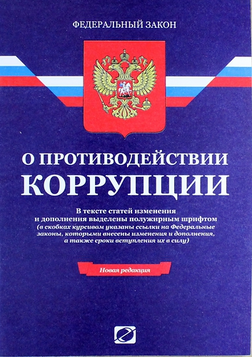 |  | Запрет на получение подарков в связи с исполнением должностных обязанностей определен:  - ст.12.1 Федерального закона от 25.12.2008 № 273-ФЗ «О противодействии коррупции»;  - ст. 17 Федерального закона от 27.07.2004 № 79-ФЗ «О государственной гражданской службе Российской Федерации»;  - ст. 14 Федерального закона от 02.03.2007 № 25-ФЗ «О муниципальной службе в Российской Федерации»;  - Постановлением Правительства Российской Федерации от 09.01.2014 № 10 «О порядке сообщения отдельными категориями лиц о получении подарка в связи с протокольными мероприятиями, служебными командировками и другими официальными мероприятиями, участие в которых связано с исполнением ими служебных (должностных) обязанностей, сдачи и оценки подарка, реализации (выкупа) и зачисления средств, вырученных от его реализации»;  - Постановлением губернатора Амурской области от 06.02.2014 № 31 «О порядке сообщения отдельными категориями лиц о получении подарка в связи с протокольными мероприятиями, служебными командировками и другими официальными мероприятиями, участие в которых связано с исполнением ими служебных (должностных) обязанностей, сдачи и оценки подарка, реализации (выкупа) и зачисления средств, вырученных от его реализации»   |  |   АППАРАТ ГУБЕРНАТОРА ОБЛАСТИ  И ПРАВИТЕЛЬСТВА ОБЛАСТИ  ОТДЕЛ ПО ПРОФИЛАКТИКЕ КОРРУПЦИОННЫХ И ИНЫХ ПРАВОНАРУШЕНИЙ    ПАМЯТКА  О ЗАПРЕТЕ ПОЛУЧЕНИЯ ПОДАРКОВ В СВЯЗИ С ИСПОЛНЕНИЕМ ДОЛЖНОСТНЫХ ОБЯЗАННОСТЕЙ  Благовещенск  2017
В соответствии с законодательством лицам, замещающим государственные должности, муниципальные должности, должности государственной или муниципальной службы ЗАПРЕЩЕНО ПОЛУЧАТЬ в связи с исполнением должностных обязанностей ВОЗНАГРАЖДЕНИЯ от физических и юридических лиц (подарки, денежное вознаграждение, ссуды, услуги, оплату развлечений, отдыха, транспортных расходов и иные вознаграждения)    ПОДАРКОМ НЕ ЯВЛЯЮТСЯ:  канцелярские принадлежности, которые в рамках протокольных мероприятий, служебных командировок и других официальных мероприятий предоставлены каждому участнику указанных мероприятий в целях исполнения им своих должностных обязанностей;  цветы, врученные в рамках протокольных мероприятий, служебных командировок и других официальных мероприятий;  ценные подарки, которые вручены в качестве поощрения (награды). |  | 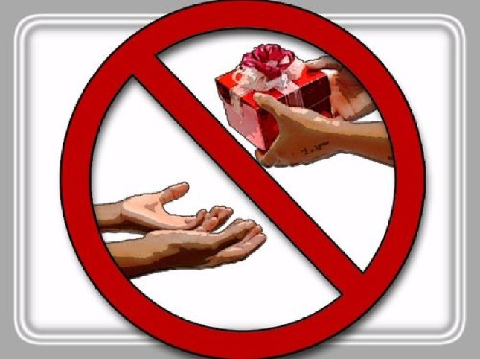  Запрет на получение подарка не распространяется на случаи дарения в связи с протокольными мероприятиями, служебными командировками и другими официальными мероприятиями.  Лица, замещающие государственные должности, муниципальные должности, должности государственной гражданской или муниципальной службы ОБЯЗАНЫ УВЕДОМИТЬ О ПОЛУЧЕНИИ ПОДАРКА В РАМКАХ ПРОТОКОЛЬНЫХ МЕРОПРИЯТИЙ, СЛУЖЕБНЫХ КОМАНДИРОВОК И ДРУГИХ ОФИЦИАЛЬНЫХ МЕРОПРИЯТИЙ  Подарок, полученный в рамках протокольных мероприятий, служебных командировок и других официальных мероприятий, сдается на хранение в орган государственной власти или орган местного самоуправления. Проводится оценка стоимости подарка. |  | Подарки, полученные в рамках протокольных мероприятий, служебных командировок и других официальных мероприятий, стоимость которых не превышает три тысячи рублей, возвращаются лицу, их сдавшему.  Подарки, которые получены в рамках протокольных мероприятий, служебных командировок и других официальных мероприятий, и стоимость которых превышает три тысячи рублей, признаются собственностью субъекта Российской Федерации или муниципальной собственностью.  Лицо, сдавшее подарок, полученный им в связи с протокольным мероприятием, служебной командировкой или другим официальным мероприятием, может его выкупить в порядке, устанавливаемом нормативными правовыми актами Российской Федерации.  

